**TUGAS 01 SISTEM MANAJEMEN BASISDATA**

**RANCANGAN ER-DIAGRAM**

**OLEH :**

**HAIKAL AHKAM PURLIANO**

**L200154005 / KELAS B**

**PENGANTAR :**

ER-Diagram adalah suatu model yang bertujuan untuk menjelaskan hubungan antar data dalam basis data berdasarkan objek-objek dasar data yang mempunyai hubungan antar relasi. Dan dalam penggambaran struktur data dan hubungan antar data, digunakannya beberapa notasi dan simbol.

Untuk tugas kali ini, ER-Diagram akan mengambil data dari database yang bernama “Classicmodels”. Yang didalamnya terdapat hubungan antar data seperti tabel Office terhadap tabel Employee, tabel

ProductLines terhadap tabel Products, tabel Products terhadap Order, tabel Order terhadap tabel Customers, dan tabel Customers terhadap

tabel Employee. Diantara hubungan data tersebut terdapat relasi yaitu

“One-to-One”, “One-to-Many”, dan “Many-to-Many”. Namun didalam ER-Diagram hanya disimbolkan dengan 1:1, 1:n, dan n:n.

Untuk keterangan lebih lanjut, dapat kita lihat gambar dibawah ini.

**GAMBAR DISINI**

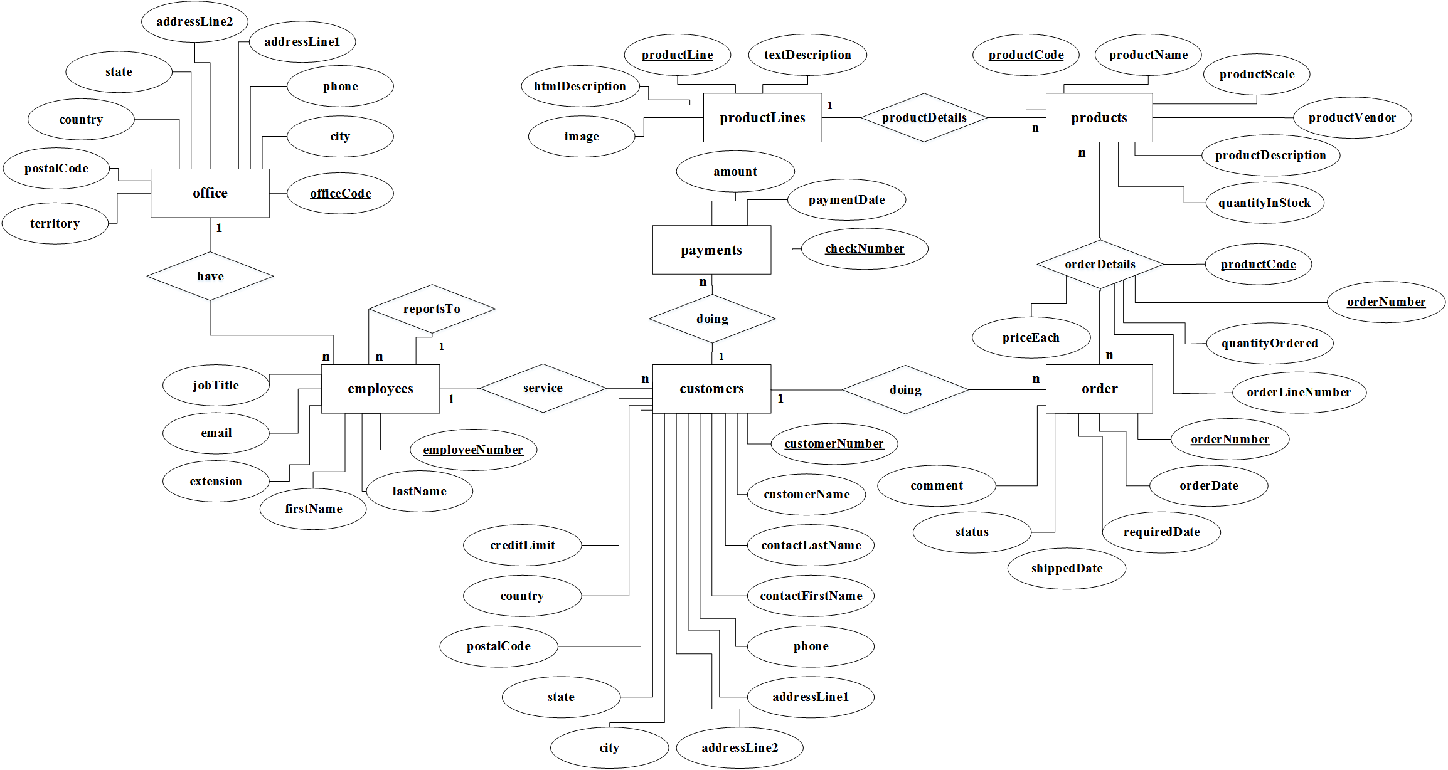

Keterangan :

1:1

=

One

-

to

-

One

1:

n

=

One

-

to

-

Many

n

:

n

/

n:m

=

Many

-

to

-

Many